Ценообразование инженерных
изысканий

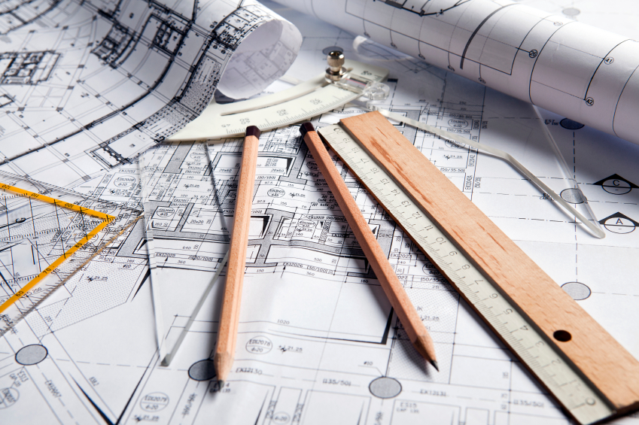

Длительность | 2 дня (16 академических часов)
Язык | Русский
Место проведения | Санкт-Петербург
Уровень | Начальный
Основные ожидания от участников | Заинтересованность в повышении компетенции в области ПИР в современных условиях и активное участие в семинарах и обсуждениях на протяжении всего курса

Введение
Целью реализации программы повышения квалификации является создание у слушателей представления о ценообразовании инженерных изысканий. Семинар познакомит слушателей с действующей отечественной системой ценообразования и сметного нормирования изыскательских работ. Семинар состоит из лекционных и практических занятий, которые сформируют практический навык составления смет на инженерные изыскания (ИИ).

Практическая польза
- изучение основных видов инженерных изысканий.
- изучение ценообразования инженерных изысканий.

Таким образом, посредством реализации программы повышения квалификации реализуется постепенный переход от общих вопросов сбора исходных данных к более прикладным и непосредственно связанным с будущей профессиональной деятельностью слушателя задачам в рамках ПИР.

Программа рекомендована
Сфера профессиональной деятельности – предприятия, занимающиеся проектированием объектов НиГП.
Целевой аудиторией являются специалисты, принимающие непосредственное участие в проектировании и формировании стоимости проектно-изыскательских работ, а также специалисты смежных подразделений.
Для всех слушателей программы необходимо прохождение вступительных испытаний (входной контроль) в виде тестирования.
При наличии высшего образования требования к опыту практической работы не предъявляются. При наличии среднего профессионального образования и дополнительного профессионального образования в области добычи нефти, газа и газового конденсата - стаж работы в области проектирования объектов нефтяной и газовой промышленности не менее трех лет.

Детали курса – Ценообразование инженерных изысканий
День 1
- Входное тестирование;
- Виды ИИ. Цели и задачи. Участники. Этапы по организации ИИ;
- Основные нормативные документы. Актуальность материалов инженерных изысканий прошлых лет;
- Задание на проектирование в части инженерных изысканий. Техническое задание на выполнение инженерных изысканий. Программа выполнения инженерных изысканий;
- Инженерно-геодезические изыскания. Общие требования. Отчетная документация;
- Определение стоимости ИИ. Общие требования. Справочники базовых цен;
- Определение стоимости инженерно-геодезических изысканий. Применение надбавок, коэффициентов, индексов, расценок;
- Практические занятия по расчету стоимости инженерно-геодезических изысканий;
- Инженерно-геологические изыскания. Общие требования;
- Машины и оборудование для полевых инженерно-геологических работ. Отбор проб. Оборудование и инструменты для лабораторных работ. Отчетная документация;

День 2
- Определение стоимости инженерно-геологических изысканий. Применение надбавок, коэффициентов, индексов, расценок;
- Практические занятия по расчету стоимости инженерно-геологических изысканий;
- Инженерно-геофизические исследования. Общие требования;
- Определение стоимости инженерно-геофизических исследований. Применение надбавок, коэффициентов, индексов, расценок;
- Практические занятия по расчету стоимости инженерно-геофизических исследований;
- Инженерно-экологические изыскания. Общие требования;
- Отбор проб. Оценка радиационной обстановки. Прочие исследования. Отчетная документация;
- Определение стоимости инженерно-экологических изысканий. Применение надбавок, коэффициентов, индексов, расценок;
- Практические занятия по расчету стоимости инженерно-экологических изысканий;
- Инженерно-гидрометеорологические изыскания. Общие требования. Отчетная документация;
- Определение стоимости инженерно-гидрометеорологических изысканий. Применение надбавок, коэффициентов, индексов, расценок;
- Практические занятия по расчету стоимости инженерно-гидрометеорологических изысканий;
- Проведение комплексных практических расчетов по разделу ИИ. Ответы на проблемные вопросы;
- Итоговое тестирование по разделу ИИ;
- Анкетирование участников семинара на предмет полноты и качества подготовки и проведения семинара;
- Круглый стол по обмену опытом.

